紫阳县毛坝镇中心学校
2023年单位预算公开

目 录
第一部分 单位概况
一、单位主要职责及机构设置
二、2023年年度单位工作任务
三、单位人员情况说明
第二部分 收支情况
四、2023年单位预算收支说明
第三部分 其他说明情况
五、单位预算“三公”经费等情况说明
六、单位国有资产占有使用及资产购置情况说明
七、单位政府采购情况说明
八、单位预算绩效目标说明
九、机关运行经费安排说明
十、专业名词解释
第四部分 公开报表
（具体单位预算公开报表）

第一部分 单位概况
一、单位主要职责及机构设置
（一）单位主要职责
学校实行校长负责制，校长是学校的法人代表。校长在教体局领导下，主持学校工作，对学校的教育教学实行全面领导，对学生德、智、体、美、劳诸方面的发展全面负责，学校党支部对学校行政工作起保证监督作用，并领导群团组织。
（二）机构设置
本单位设有校长办、教务处、德育处、总务处、学生资助办公室、工会。
二、2023年度单位工作任务
1.加强“党建引领”，融合中心工作发展。一是党支部将以党的二十大精神为“引擎”，继续深入理论学习。二是抓好班子建设、党员队伍建设和教职工队伍建设，指导、督促、协调好各单位之间的关系，抓好落实，提升整体工作实效。三是继续推进重点工作审批制，年初，各校（园）、中心校各单位将重点工作报支部审批，使党建工作与学校整体工作有机融合，协调发展。充分发挥党支部在学校整体工作的引领示范作用，使支部年初的工作也更加具有前瞻性和整体性，全面推进学校建设。四是充分发挥骨干教师的指导、引领作用，腾出时间和精力，在培养青年教师、指导教学教研工作上倾斜力度，多做工作；五是持续加强党风廉政建设，外塑形象，内强素质。六是进一步创新党建工作方法，增强党支部的凝聚力和战斗力，让党建工作与学校整体工作协调起来，在上级党委单位的领导下，继续发挥党建引领作用，促进全镇教育的各项工作健康持续发展，努力办好人民满意的学校。
2.推进“两项创建”，着力提升办学水平。两所村完小力争2023 年通过优质均衡创建验收。一是规范部室建设，提高使用率；二是提升内涵发展，打造温馨育人环境，提升办学品味；三是全面抓好 2023 年义教优质均衡发展工作；四是全面抓好2023 年学前普及普惠工作。
3.紧扣“一个中心”，全面提高教育质量。一是加强教学常规管理；二是认真学习贯彻新课标精神，抓好课堂教学；三是抓好听、评课活动；四是加强学校艺体卫教育工作；五是加强校本教研，培养教师骨干；六是培养良好的学风、班风，形成良好的校风，实现学生全面发展；七是建立健全学校、家庭、社会三位一体的教育网络，形成教育合力。
4.推动“布局优化”，持续改善办学条件。一是消除幼儿园大班额；二是合理资源配置；三是校中园迁建；四是申请专项资金，对学生课桌椅进行更换；五是更换现代化一体机教室多媒体 10 套；六是学生厕所升级改造。
5.构建“竹山文化”，落实立德树人目标。一是在德育活动中，积极探索，整合育人资源，并将学生的情感、态度、价值观融于课程的各个学科中；二是狠抓班级管理，培养学生班集体荣誉感；三是在课堂教学和各项教育活动中重视学生心理健康教育，在教育教学活动中不断提高心理健康教育的实效；四是开展“红领巾”寻访活动，培养广大队员的爱国心，加强学生的德育教育，引导学生从小学习做人，从小学习立志，推进有效德育，建设文明校园。
6.夯实“五项管理”，促进学生健康发展。一是全力做好“五项管理”工作，创新作业设计及评价管理体系，提升课后服务的质量；二是进一步探索“双减”工作新举措，助力课堂改革纵深推动，继续构建“三个课堂”，全力助推“双减”工作落地落实。
7.加强校园安全管理，确保大局和谐稳定。一是全面落实安全工作责任制，健全各类学校安全预警机制和突发事件应急预案；二是完善事故预防措施，坚持安全检查制度，及时排除安全隐患；三是加强安全卫生教育，做好传染病和突发事件的防控工作；四是在安全工作中，细化责任目标，加强安全检查；五是进一步规范进货查验，入库管理等环节，加强营养餐管理，严格落实厨房操作人员操作规范，加强全面管理。
8.巩固教育脱贫成果，有序衔接乡村振兴。一是坚守控辍保学底线；二是落实精准资助；三是教师结对帮扶要真帮实扶。
9.加强教师队伍建设，实施创建教育强镇。一是加大教师的校本培训力度，具体做好“启程团队”、外出培训、校本培训、课题研究等工作，开展“三笔字”“说课”“教材解读”“微课”录制等各类活动，为教师提供平台，锻炼成长；二是加强少先队组织建设；三是加强对党员教师的教育管理；四是扎实开展师徒结对活动，严格过程管理；五是构建家校一体新特色。
10.发展学前义务教育，办好人民满意学校。目前，学前教育仍是毛坝镇整个教育体系的短板，“校中园”“幼儿园大班额”现象依然是困扰家长、困扰教师、影响幼儿身心健康发展的主要原因。新建幼儿园项目搁置，县政府规划方案杳无音讯，来年学校将积极主动作为，在规划设计、审批立项、征地拆迁方面全力配合，共同解决难题，确保项目落地生根。
三、单位人员情况说明
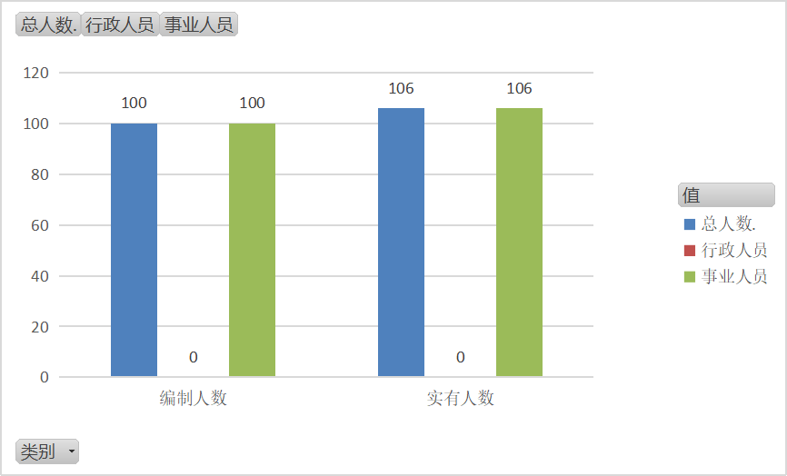

截止2022年底，本单位人员编制100人，其中行政编制0人、事业编制100人；实有人员106人，其中行政0人、事业106人。单位管理的离退休人员76人。
第二部分 收支情况
四、2022年单位预算收支说明
（一）收支预算总体情况。
按照综合预算的原则，本单位所有收入和支出均纳入部门预算管理。2023年本单位预算收入1246.17万元，其中一般公共预算拨款收入1246.17万元、政府性基金拨款收入0万元，2023年本单位预算收入较上年增加46.91万元，主要原因是人员增加和工资调整；2023年本单位预算支出1246.17万元，其中一般公共预算拨款支出1246.17万元、政府性基金拨款支出0万元，2023年本单位预算支出较上年增加46.91万元，主要原因是人员增加和工资调整。。
（二）财政拨款收支情况。
2023年本单位财政拨款收入1246.17万元，其中一般公共预算拨款收入1246.17万元、政府性基金拨款收入0万元，2023年本单位财政拨款收入较上年增加46.91万元，主要原因是人员增加和工资调整；2023年本单位财政拨款支出1246.17万元，其中一般公共预算拨款支出1246.17万元、政府性基金拨款支出0万元，2023年本单位财政拨款支出较上年增加46.91万元，主要原因是人员增加和工资调整。
（三）一般公共预算拨款支出明细情况。
1、一般公共预算当年拨款规模变化情况。
2023年本单位当年一般公共预算拨款支出1246.17万元，较上年增加46.91万元，主要原因是人员增加和工资调整。
- 支出按功能科目分类的明细情况。
本单位2023年当年一般公共预算支出1246.17万元，其中：
（1）小学教育（2050202）950.72万元，较上年增加15.6万元，原因是人员增加和工资调整；
（2）机关事业单位基本养老保险缴费（2080505）131.77万元，较上年增加18.85万元，原因是人员增加和工资调整；
（3）事业单位医疗（2101102）64.66万元，较上年增加9.47万元，原因是人员增加和工资调整；
（4）住房公积金支出（2210201）99.02万元，较上年增加2.99万元，原因是人员增加和工资调整；
3、支出按经济科目分类的明细情况。
（1）按照单位预算支出经济分类的类级科目说明。
2023年本单位当年一般公共预算支出1246.17万元，其中：
工资福利支出（301）1229.22万元，较上年增加46.91万元，原因是人员增加和工资调整；
对个人和家庭的补助支出（303）16.95万元，无变化；
- 按照政府预算支出经济分类的类级科目说明。
2023年本单位当年一般公共预算支出1246.17万元，其中：
对事业单位经常性补助（505）1229.22万元，较上年增加46.91万元，原因是人员增加和工资调整；
对个人和家庭补助（509）16.95万元，无变化；
4、2022年结转财政资金一般公共预算拨款支出情况。
本单位无2022年结转的一般公共预算拨款资金支出。
- 政府性基金预算支出情况。
- 当年政府性基金预算支出情况。
本单位无当年政府性基金预算收支，并已公开空表。
- 上年结转政府性基金预算支出情况。
本单位无2022年结转的政府性基金预算拨款支出。
- 国有资本经营预算拨款收支情况。
本单位无当年国有资本经营预算拨款收支，并在财政拨款收支总体情况表中列示。
本单位无2022年结转的国有资本经营预算拨款支出。
- 其他说明情况
五、单位预算“三公”经费等预算情况说明
（1）2023年本单位当年一般公共预算“三公”经费预算支出0万元，较上年无变化。其中：因公出国（境）经费0万元，公务接待费0万元，较上年无变化；公务用车运行费0万元，较上年无变化；公务用车购置费0万元，较上年无变化。
（2）2023年本单位当年会议费预算支出0万元，较上年无变化。培训费0万元，较上年无变化。
本单位无2022年结转的财政拨款‘三公’经费和会议费、培训费支出。
六、单位国有资产占有使用及资产购置情况说明
截止2022年底，本单位所属预算单位共有车辆0辆，单价20万元以上的设备0台（套）。2023年当年单位预算安排购置车辆0辆；安排购置单价20万元以上的设备0台（套）。
本单位无2022年结转的财政拨款支出资产购置。
七、单位政府采购情况说明
本单位2023年无政府采购预算，并已公开空表。
本单位无2022年结转的政府采购资金支出。
八、单位预算绩效目标说明
2023年本单位绩效目标管理全覆盖，涉及当年一般公共预算拨款1246.17万元,当年政府性基金预算拨款0万元，当年国有资本经营预算拨款0万元（详见公开报表中的绩效目标表）。
本单位无2022年结转的财政拨款支出涉及的绩效目标管理。
九、机关运行经费安排说明
本单位无2022年结转的财政拨款机关运行经费支出。
十、专业名词解释
1.机关运行经费：指各单位的公用经费，包括办公及印刷费、邮电费、差旅费、会议费、福利费、日常维修费、专用材料及一般设备购置费、办公用房水电费、办公用房取暖费、办公用房物业管理费、公务用车运行费以及其他费用。
2.“三公”经费:指用财政拨款安排的因公出国（境）费、公务用车购置及运行费和公务接待费。其中，因公出国（境）费反映单位公务出国（境）的国际旅费、国外城市间交通费、住宿费、伙食费、培训费、公杂费等支出；公务用车购置及运行费反映单位公务用车车辆购置支出（含车辆购置税）及租用费、燃料费、维修费、过路过桥费、保险费、安全奖励费用等支出；公务接待费反映单位按规定开支的各类公务接待支出。
第四部分 公开报表
（详见附表）

紫阳县毛坝镇中心学校
2023年3月21日

